Здравствуйте, мы переходим к изучению темы: Химические реакции
На прошлом уроке вы изучили тему: Физические явления в химии.
При физических явлениях состав чистых индивидуальных веществ остаётся без изменения, а изменяется лишь его агрегатное состояние (твёрдое, жидкое, газообразное) или форма и размеры тела.
В отличии от физических явлений при химических явлениях, или химических реакциях, как вы знаете, происходит превращение одних веществ в другие. Эти превращения сопровождаются внешними признаками: образованием осадка или газа, изменением цвета, выделением или поглощением теплоты, появлением запаха и др.
Разграничим:
Физическими называют явления, при которых не происходит превращение одних веществ в другие.
При физических явлениях могут изменяться физические свойства вещества: агрегатное состояние, температура, плотность и т. д.

К физическим явлениям относятся распространение запаха в воздухе, свечение раскалённых металлов, прохождение электрического тока по металлической проволоке, растворение сахара в воде, выделение соли из раствора при выпаривании. В этих процессах вещества не изменяют свои состав и строение.
Пример: 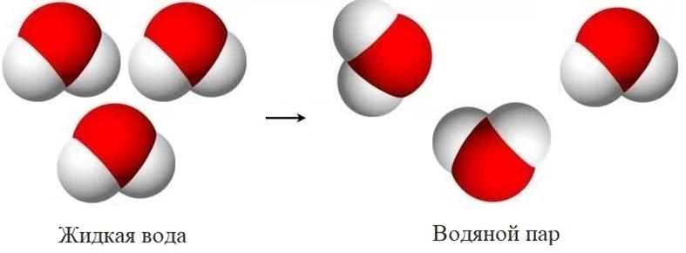
при нагревании вода превращается в пар. Жидкая вода и водяной пар состоят из одинаковых молекул.

Изменения произошли, но вода осталась водой.

Химическими называют явления, при которых происходит превращение одних веществ в другие.
К химическим явлениям относятся образование в зелёных листьях растений крахмала и кислорода из углекислого газа и воды, превращение железа в ржавчину, горение дров, гниение опавших листьев.

Химические явления называют химическими реакциями. В результате химических реакций происходит изменение состава и строения веществ. Новые вещества образуются из атомов, которые входили в состав исходных веществ.
Пример: 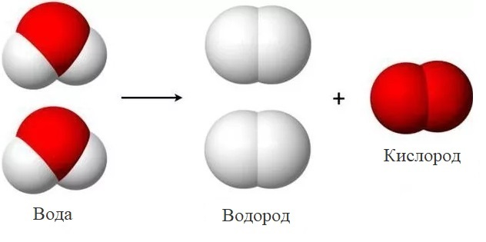
при пропускании электрического тока вода разлагается на водород и кислород. Молекула воды состоит из двух атомов водорода и одного атома кислорода, соединённых вместе. В результате реакции атомы разделяются и образуют молекулы водорода и кислорода.

Вещества, вступившие в химическую реакцию, называют реагентами, или исходными веществами. Образовавшиеся новые вещества называют продуктами реакции.

В реакции разложения воды она является исходным веществом, а водород и кислород — продуктами реакции. Этот процесс можно показать схемой, в которой исходное вещество записано слева, а продукты реакции — справа от стрелки:

вода → водород + кислород

Химические реакции человек использует для получения металлов из металлических руд, пластмасс, волокон, резины из природного газа и нефти и других полезных веществ.

Вы ознакомились с теорией, теперь выполните задание в тетради и результат своей работы вышлете фотографией на почту: tatyana.tyutyukova@mail.ru, не забывайте в теме указывать фамилию и имя, класс и букву.
Задание: (при выполнении задания пользуйтесь параграфом 27 в учебнике и дополнительными источниками)
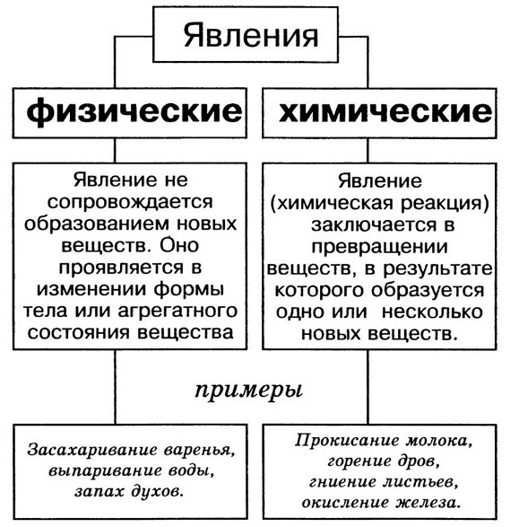
1. Перенесите схемы в тетрадь.
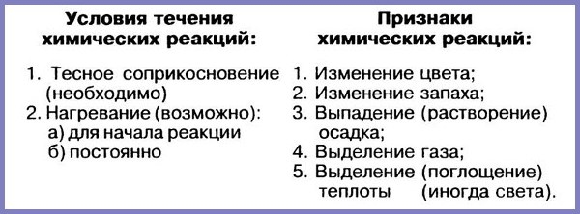

2. Как характеризуется реакция горения?
3. Как называются реакции, протекающие с выделением теплоты и реакции, протекающие с поглощением теплоты? Приведите примеры этих реакций (1-2 примера).
4. Распределите примеры физических и химических явлений в два столбика.
Физические явления | Химические явления

- получение дистиллированной воды
- смешивание порошка железа и серы
- взаимодействие мрамора и соляной кислоты
- растворение сахара в воде
- горение серы
- распространение запаха духов в воздухе
- свечение раскалённого вольфрама в вакуумной лампе накаливания
- прохождение электрического тока по металлической проволоке
- выделение соли из раствора при выпаривании
- гниение сухой травы
- образование в зелёных листьях растений крахмала и кислорода из углекислого газа и воды
- разложение сернистой кислоты
- возгонка льда
- отстаивание известкового раствора
- ржавление железа
- отделении плазмы крови при центрифугировании
- скисание молока
5. Каково значение физических и химических явлений?

